

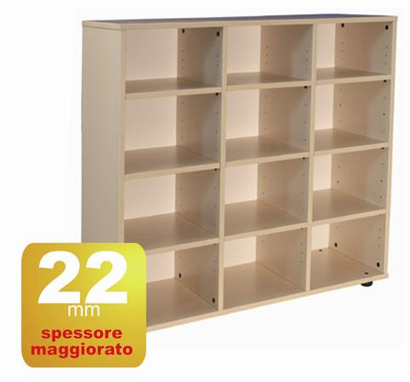

Descrizione:

Casellario misura 110x100x40p con 12 caselle

spessore con struttura in bilaminato idrofugo,

spessore 22 mm, in classe E1, privo di formaldeide,

bordatura in ABS stondato, disponibile in vari colori,

con piedino in massello di faggio.

Categoria: Armadi

Codice: RA01012

